KLASA IIE

Przedmiot: Sprzedaż towarów
Nauczyciel: mgr Marta Winczowska

Czwartek, 29.10.2020
5 lekcji

Przepiszcie podaną poniżej notatkę do zeszytu.
To co jest napisane kolorem niebieskim wpisujecie do zeszytu. To co kolorem czarnym - jest do poczytania w celu lepszego zrozumienia tematu.
Na końcu znajduje się zadanie, które odsyłacie do dnia
5 listopada 2020 r.
Terminowość przesyłania prac ma wpływ na ocenę!!!!
Prace odsyłajcie na m na platformę Microsoft Teams.

TEMAT 1,2,3,4,5: Paragon fiskalny, kontrolka sprzedaży, raporty kasowe.

Paragon fiskalny (czek kasowy) jest dowodem sprzedaży w postaci wydruku kasy rejestrującej (fiskalnej).
Paragon fiskalny drukowany jest wtedy, jeżeli występuje obowiązek rejestrowania sprzedaży za pomocą kasy fiskalnej. Obowiązek ten dotyczy podatników, którzy w roku podatkowym przekroczyli określoną wielkość sprzedaży (od 2013 roku wynosi 20 000 zł.

Od 1 maja 2019 r., stosownie do § 6 ust. 1 pkt 1 rozporządzenia ministra finansów z 29 kwietnia 2019 r. w sprawie kas rejestrujących, podatnicy, prowadząc ewidencję, wystawiają i wydają nabywcy, bez jego żądania, paragon fiskalny podczas dokonywania sprzedaży, nie później niż z chwilą przyjęcia należności, bez względu na formę płatności.
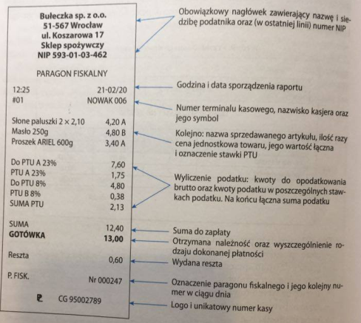
1 maja 2019 roku weszło w życie rozporządzenie Ministra Finansów z dnia 29 kwietnia 2019 r. w sprawie kas rejestrujących. Zapisano w nim zmianę zasad oznaczania stawek podatku lub zwolnienia od podatku od towarów i usług. §6 ust. 1 stanowi: „Podatnicy, prowadząc ewidencję: przypisują oznaczenia literowe od „A” do „G” do stawek podatku lub zwolnienia od podatku, przypisanych do nazw towarów i usług, w następujący sposób:
literze „A” – jest przypisana stawka podstawowa podatku w wysokości 22% albo 23%,
literze „B” – jest przypisana stawka obniżona podatku w wysokości 7% albo 8%,
literze „C” – jest przypisana stawka obniżona podatku w wysokości 5%,
literze „D” – jest przypisana stawka obniżona podatku w wysokości 0%,
literze „E” – jest przypisane zwolnienie od podatku,
literze „F” i „G” – są przypisane pozostałe stawki podatku, w tym wartość 0% (zero techniczne) w przypadku sprzedaży opodatkowanej, o której mowa w art. 119 ust. 1 lub art. 120 ust. 4 ustawy (dot. turystyki i dzieł sztuki)

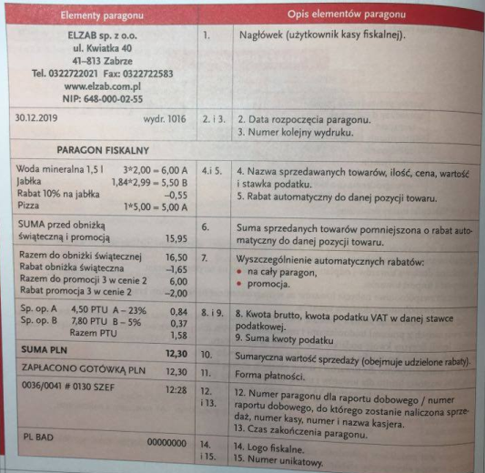

Paragon fiskalny powinien zawierać:
- Imię i nazwisko lub nazwę podatnika;
- Adres punktu sprzedaży, a dla sprzedaży prowadzonej w miejscach niestałych – adres siedziby podatnika;
- Numer identyfikacji podatkowej (NIP);
- Numer kolejny paragonu fiskalnego;
- Datę i czas (godzinę i minutę) sprzedaży;
- Nazwę towaru lub usługi;
- Cenę jednostkową, ilość i wartość sprzedaży; wartość sprzedaży i kwoty podatku według poszczególnych stawek;
- Wartość sprzedaży zwolnionej od podatku;
- Łączną kwotę podatku;
- Łączną kwotę należności;
- Numer kasy i oznaczenie kasjera (przy więcej niż jednym stanowisku kasowym); - logo fiskalne oraz numer unikatowy pamięci fiskalnej.
Sprzedający powinien wręczać paragon fiskalny każdemu kupującemu.
Drukowany jest on po otrzymaniu należności od klienta.

Zgodnie z obowiązującymi przepisami, polskie kasy fiskalne nie dopuszczają możliwości korekty ewidencji prowadzonej za pomocą kasy. Jeżeli zatem wydrukowany paragon fiskalny będzie zawierał błąd, to korekta sprzedaży nastąpi wyłącznie poza kasą rejestrującą. W takiej sytuacji wystawiany jest „protokół anulowania sprzedaży z kasy fiskalnej". Do protokołu musi być załączony oryginał paragonu fiskalnego.
Taki protokół sporządza się także w przypadku reklamacji składanej przez klienta lub przy zwrocie towaru.

Posiadacz paragonu fiskalnego może poprosić o wystawienie faktury. W tym przypadku sprzedawca ma obowiązek zrobić to, ale pod warunkiem zwrócenia przez klienta paragonu fiskalnego, który dołączany jest do kopii faktury.
Od 1 stycznia 2020 r. fakturę do paragonu można wystawić wyłącznie wtedy, jeżeli paragon ten zawiera numer NIP. Jeżeli klient kupuje jako podatnik i chce otrzymać fakturę, musi:
- przy zakupach do kwoty 450 zł brutto (100 euro) – podać swój NIP przed zakończeniem sprzedaży na kasie fiskalnej – otrzyma wtedy fakturę wystawioną w formie uproszczonej (tzw. paragon z NIP), traktowaną jak zwykła faktura;
- przy zakupach powyżej kwoty 450 zł brutto (100 euro) – podać swój NIP przed zakończeniem sprzedaży na kasie fiskalnej; na podstawie takiego paragonu z NIP będzie mógł wystąpić do sprzedawcy o wystawienie faktury.
(to podawałam już przy omawianiu faktury, więc jeżeli macie przepisane to już drugi raz nie przepisujcie)

Kontrolka sprzedaży, taśmy kasy rejestrującej, raporty fiskalne.

W jednostce sprzedaży detalicznej powstają również dowody sprzedaży, które pozostają wyłącznie w dokumentacji sklepu. Nie otrzymuje ich klient, nabywając towary.
Są to m.in. kontrolka sprzedaży, taśmy kasy rejestrującej czy raporty fiskalne (szczególnie raport dobowy fiskalny).
Kontrolka sprzedaży to specjalny druk (używany zazwyczaj w małych sklepach), który służy do zapisywania poszczególnych pozycji sprzedaży. Stosowana jest wtedy, gdy jednostka sprzedaży nie ma kasy fiskalnej.

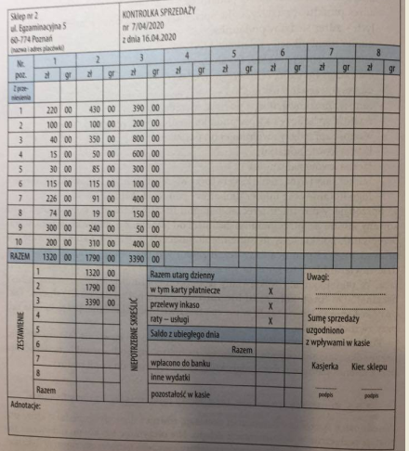

Taśma kasy rejestrującej (fiskalnej) to kopia wszystkich wydrukowanych za pomocą drukarki fiskalnej dokumentów (paragonów fiskalnych, raportów fiskalnych). Każda bowiem kasa wyposażona jest w dwie rolki. Dokumentację kasy fiskalnej, w tym rolkę z paragonami oraz raporty, należy przechowywać do czasu przedawnienia się zobowiązań podatkowych.

Raport fiskalny jest dokumentem fiskalnym drukowanym przez drukarkę kasy rejestrującej po jej ufiskalnieniu ( Fiskalizacja kasy polega na uaktywnieniu pamięci fiskalnej kasy, czyli wprowadzeniu do niej na stałe nr NIP podatnika).
Zawiera on dane sumaryczne (z pamięci fiskalnej) o obrocie i kwotach podatku za daną dobę lub za wybrany okres według poszczególnych stawek podatkowych oraz sprzedaży zwolnionej z podatku za ustalony okres.

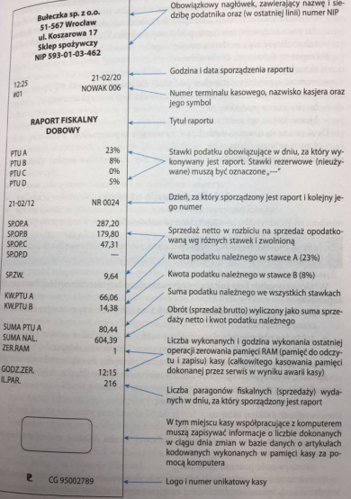

Rodzaje raportów fiskalnych:
- dobowy fiskalny, sporządzany po zakończeniu sprzedaży za dany dzień, nie później jednak niż przed dokonaniem pierwszej sprzedaży w dniu następnym;
- okresowy fiskalny, zawierający dane z pamięci fiskalnej za dowolny okres; zazwyczaj wykonywany jest za okres miesiąca, po zakończeniu sprzedaży w ostatnim dniu miesiąca, nie później jednak niż przed rozpoczęciem sprzedaży w następnym miesiącu; podatnicy podatku VAT mają bowiem obowiązek rozliczać się z podatku miesięcznie.

Na raporcie fiskalnym drukowane są:
- aktualne stawki podatku;
-wartość sprzedaży netto (bez podatku) dla każdej ze stawek PTU;
- wartość podatku dla stawek, oprócz stawki zwolnionej i zerowej;
- łączna kwota podatku;
- łączna kwota sprzedaży brutto.

Drukowane są również dodatkowe informacje w przypadku:
- zmian w bazie towarowej;
- anulowania paragonów.

Zadanie

Podczas zakupów zachowajcie paragon. Potrzebne nam będą dwie sztuki. Na każdym z nich zaznaczcie cyframi elementy które wymieniliśmy w pkt. Paragon fiskalny powinien zawierać.

Przykład:

6. Nazwę towaru lub usługi – zaznaczacie gdzie to znajduje się na paragonie.
I tak wszystkie elementy po kolei.

